**Чувашия удерживает свои позиции по внедрению ГТО**

[Версия для печати](https://gov.cap.ru/Print.aspx?id=4631953&gov_id=873)

08:28 23 июля 2024 г.

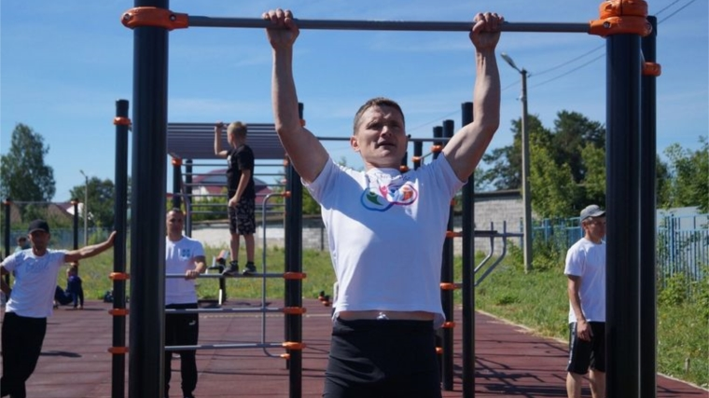

[Оригинал](https://gov.cap.ru/Content2022/news/202408/01/Original/vkvjvhfaaek.jpg)

По итогам II квартала 2024 года по внедрению комплекса ГТО Чувашская Республика сохранила свои позиции и занимает 8 место среди 89 регионов страны и 1 место - в Приволжском федеральном округе, демонстрируя стабильный уровень развития комплекса «Готов к труду и обороне» в регионе.  
  
Соответствующий рейтинг регионов России с наиболее эффективной работой по популяризации Всероссийского физкультурно-спортивного комплекса «Готов к труду и обороне» опубликовал федеральный оператор. Рейтинг ГТО сформирован по 9 критериям в процентном соотношении от численности населения в регионах в возрасте от 6 лет и старше. По всем показателям Чувашская Республика набрала 625 баллов.  
  
«За второй квартал текущего года на официальном сайте комплекса ГТО зарегистрировались 5237 жителей Чувашии. Нормативы выполнили 22864 человек, из них на золотой знак отличия - 2575 жителей, на серебряный – 504, на бронзовый – 44. Мы продолжим улучшать наши показатели и вовлекать взрослых и детей в активный и спортивный образ жизни», - отметил министр спорта Чувашии Василий Петров.  
  
Напомним, комплекс ГТО является неотъемлемой частью федерального проекта «Спорт – норма жизни» национального проекта «Демография», инициированного Президентом. Главная задача проекта – увеличение доли граждан, регулярно занимающихся физической культурой и спортом, до 70 % к 2030 году.